郑州航空工业管理学院精神文明建设

工 作 简 报
（第9期）

郑航文明办 2017年6月1日

- 我们的节日·端午:碧艾香蒲酬五日 高咏楚辞念屈平
- 我校红十字会顺利开展2017年度春季“无偿献血”活动
- 我校推进精准扶贫 助力脱贫攻坚
- 我校召开“两学一做”学习教育常态化制度化工作推进会

· 简 讯

我们的节日·端午:碧艾香蒲酬五日 高咏楚辞念屈平
5月22日，时值端午来临之际，为弘扬中华民族优秀传统文化，发挥民族传统节日思想熏陶和文化教育功能，我校师生通过诵读经典、吟唱诗歌、做香囊、包粽子等活动，生动再现了古时民间欢庆端午的隆重场面。
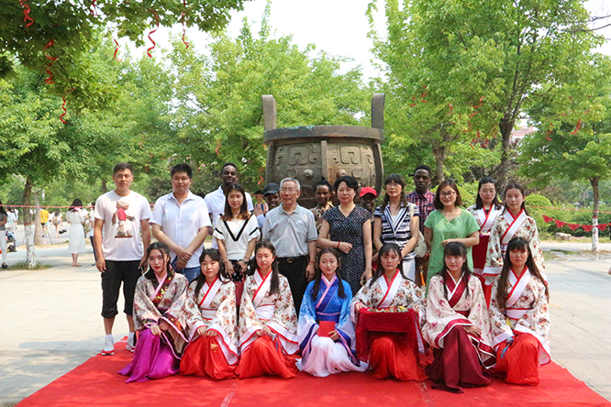
活动现场，学生诵读《九歌》、吟唱《思美人》，寄托对诗人屈原的深深哀思。人文社科学院沈晴教授指导学生制作香囊，“香囊中放入艾草，有提神醒脑、驱蚊之效。同时，也是很美的点缀装饰，自己来做才更有趣。”沈晴边做边说。
在我校学习的留学生也来到活动现场，并热情献舞。身着古装的学生为留学生佩戴香囊，并邀请他们一起包粽子。
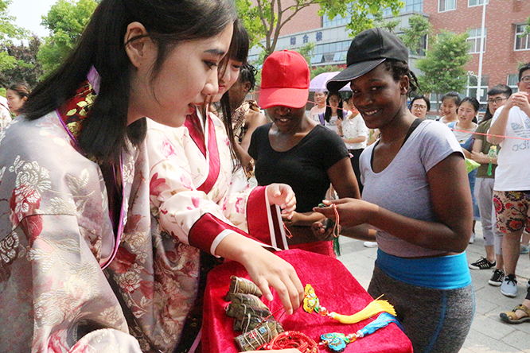
“碧艾香蒲酬五日，高咏楚辞念屈平”。此次我们的节日·端午文化活动由党委宣传部和人文社会科学学院共同举办，也是我校第九届传统文化月活动之一。活动形式生动有趣，有助于师生将传统文化融入生活，增强文化自信，提高民族文化的认同感和归属感。
我校红十字会顺利开展2017年度春季“无偿献血”活动
5月20日至21日，由郑州航院校红十字会联合河南省红十字血液中心举办的春季无偿献血活动于我校东校区中心广场顺利举行。
校红十字会成员和志愿者们一同负责为献血者热情地讲解献血安全卫生常识、登记献血人员信息。献血过程中，志愿者们积极配合医护人员进行血压测量、血型化验、无偿献血证书发放以及为献血情侣赠送玫瑰花等工作。
与以往不同的是，本次无偿献血活动设置学院献血者大比拼环节，根据献血量的多少，对各学院参与献血人数的比例进行考评并颁发荣誉证书。报名方式上新增情侣报名和团队报名，吸引众多情侣和团队报名参与。
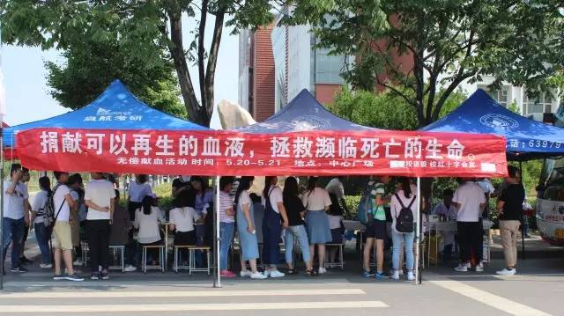
我校红十字会培训部部长鲁紫阳介绍，此次献血活动前期筹备近两周时间，前期通过微信、QQ、微博等平台上进行宣传，提前为同学们普及献血前后注意事项，消除同学们的献血误区。时间安排在“5.20”“5.21”，借此契机，希望能以小爱传递大爱，通过无偿献血公益为更多的人提供帮助。

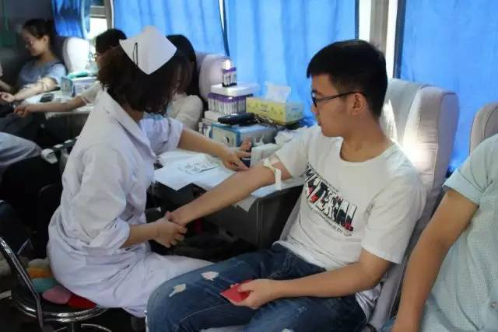
据校红十字会统计，本次无偿献血活动共计958位献血者参与，献血量达到302700ml。较去年相比，献血者和献血总量都大幅上升，有效缓解了血液中心血库告急的压力。
据悉，河南省红十字血液采集中心成立于1960年，是郑州唯一的采供血服务机构，每年五月份及十一月中旬，都会在河南省各大高校进行无偿献血活动。
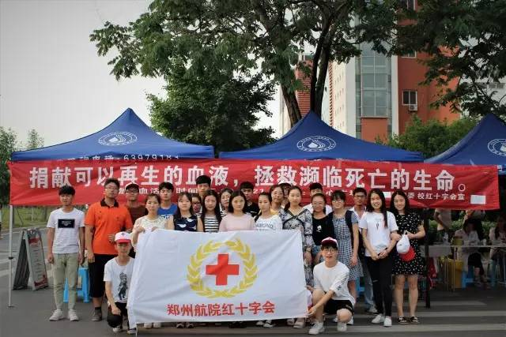
本次活动旨在号召大学生积极参与献血活动，提升同学们的责任感与奉献精神，带动郑航学子秉承初心，用公益为郑航添彩，助力中原崛起。
我校推进精准扶贫 助力脱贫攻坚
5月25日，我校精准扶贫工作组在党委书记梁晓夏、党委副书记闫纪建的带领下赴濮阳市范县陈庄镇杨楼村走访调研,并召开助力扶贫攻坚现场推进会。
工作组首先来到陈庄镇政府，与陈庄镇的干部代表进行了亲切座谈，了解镇情、镇貌和发展状况。
工作组在杨楼村召开“郑州航院助力扶贫攻坚现场推进会”，会议由闫纪建主持。会上，我校驻村第一书记罗昆简要汇报了驻村工作的开展情况和发展构想。村民代表对我校的大力帮扶和倾情支持表示最衷心的感谢，充分肯定了我校帮扶工作开展取得的成效，并反映了村民最为关切的基础设施建设、村集体经济发展等方面的实际问题。
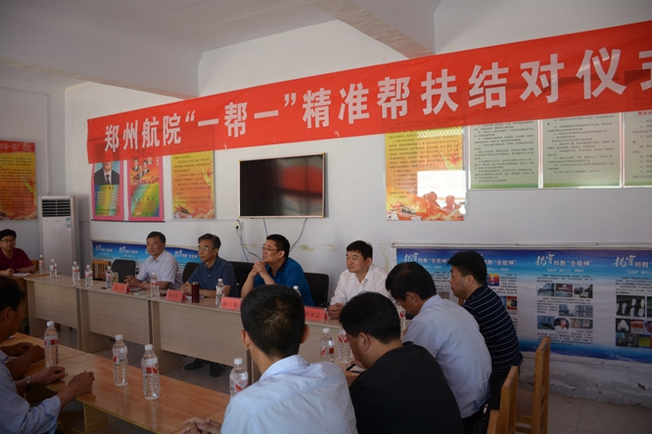
梁晓夏做总结发言。他代表学校感谢大家对我校开展精准扶贫工作的帮助和支持，以及对我校驻村工作队员的关心和照顾。他说，精准扶贫是党中央站在全面建成小康社会、实现中华民族伟大复兴中国梦的战略高度提出的重要举措。自我校开展精准扶贫工作以来就与杨楼村结成了亲戚，与村民建立了割舍不断的亲情。
他指出，产业发展是实现整村脱贫的关键，依托“水”做文章，依靠“万亩荷塘”兴产业，通过精准的发展农村电商、莲藕加工、乡村旅游等产业，切实提高农民收入，才能彻底打赢脱贫攻坚战。
他要求，驻村第一书记和学校各部门要进一步认真学习落实省委书记谢伏瞻的讲话精神，充分发挥我校智力帮扶优势，拿出绣花功夫和精准措施，以全校之众助力杨楼村取得脱贫攻坚的伟大胜利。
范县政协副主席刘波、陈庄镇党委书记张洪孟参会并发表了热情洋溢的讲话。
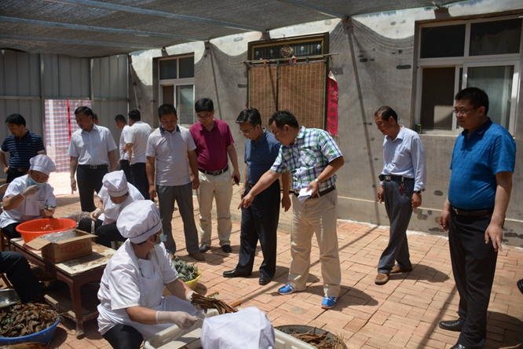
会后，工作组一行走访慰问了结对帮扶的贫困户，并考察了杨楼村“秦卫之风”手工坊、“红莲韵旅游休闲度假村”等项目。
党政办主任王志强等部门负责人和部分学院党总支书记参加了以上活动。
我校召开“两学一做”学习教育常态化制度化工作推进会
5 月23日 ，我校召开“两学一做”学习教育常态化制度化推进会，党委副书记闫纪建，机关党委、各党总支、直属党支部书记及相关职能部门负责人参加会议。会议由闫纪建主持。
机关党委、法学院、土木建筑工程学院、航空工程学院四个党总支代表，分别从各自的工作亮点、党建品牌、实际举措等方面对本总支“两学一做”学习教育常态化制度化工作的开展情况，进行了汇报交流。

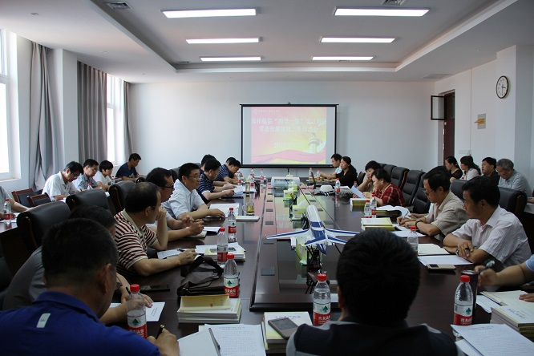

党校常务副校长、组织部副部长尹朝晖对“两学一做”常态化制度化工作进行安排部署，从充分认识其重要意义、把握目标要求、持续强化学习、践行“四个合格”党员标准、联系实际查找解决问题、抓实抓牢支部建设、层层压实责任等方面对《郑州航院党委关于推进“两学一做”常态化制度化的实施方案》进行了详细解读说明。
闫纪建总结讲话。他首先传达了习近平总书记对推进“两学一做”作出的重要指示。他强调，开展“两学一做”学习教育，是增强“四个意识”，同以习近平同志为核心的党中央保持高度一致的要求，是落实全面从严治党的一项重要举措，是我们事业发展的需要。
他指出，全校各级党组织要高度重视学习教育，加强领导，精心组织，以上率下，一级抓一级，层层抓落实，各二级党组织书记要切实履行第一责任人的职责，基层党组织要密切配合、认真落实，形成校党委统一领导、有关职能部门和基层党组织各尽其职的工作格局，将“两学一做”学习教育工作落到实处。
此次会议，交流了经验，布置了工作，明确了任务，提出了要求，对进一步推进我校“两学一做”学习教育常态化制度化工作有着重要意义。

简 讯

★ 5月13-14日由河南省科学技术协会、河南省教育厅、河南省科学技术厅联合主办的“第四届河南省大学生机器人竞赛”在郑州轻工业学院举办。由我校机电工程学院教师王利红教授、苗满香教授、王振博士、童小利、李响、陈建威共同指导的代表队斩获一等奖 2 项、二等奖 3 项，三等奖5项。
★ 5月19日至21日，由共青团河南省委、河南省教育厅、河南省科学技术厅、河南省科学技术协会、河南省学生联合会主办的第十三届“挑战杯”河南省大学生课外学术科技作品竞赛终审决赛在河南科技大学隆重举行。我校共有14件作品入围终审决赛，数量创历史新高；我校也首次获得“优胜杯”，是参加历届河南省挑战杯以来获得的最高集体荣誉。
★ 5月22日，第十三届全国大学生“新道杯”沙盘模拟经营大赛河南省总决赛在商丘师范学院落下帷幕。我校管理工程学院学科竞赛团队ERP小组经过层层选拔，选派出三支学院代表队伍，分别斩获两个省特等奖，一个省一等奖，并成功晋级全国总决赛。管理工程学院教师张国辉、张霖、张睿分别荣获“优秀指导教师”称号。

